**Baby Blog**

**1. ไดอะแกรมของโปรแกรม**

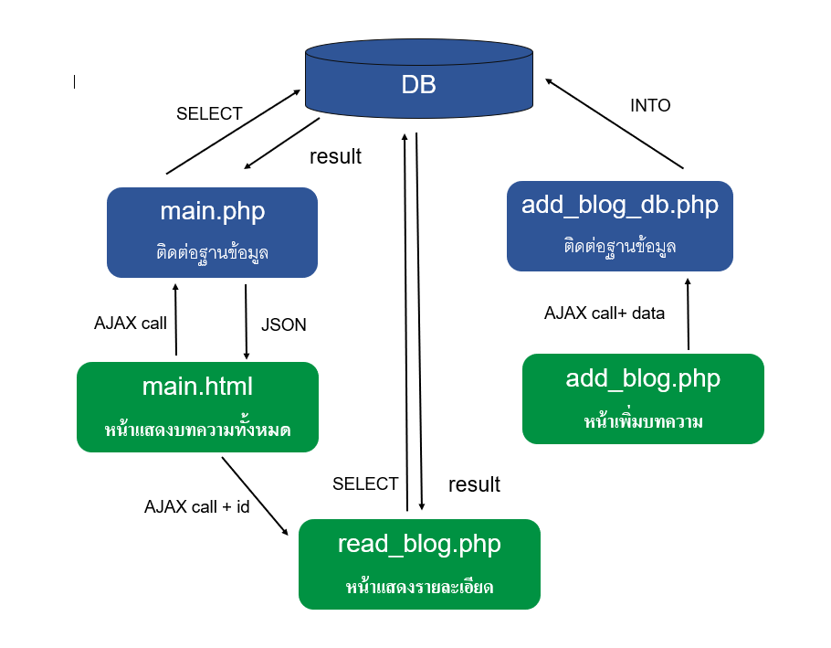

**main.html:** เป็นหน้าที่แสดงหน้าแรก ซึ่งจะแสดงบทความที่มีทั้งหมด ประกอบด้วย รูปภาพปก หมวดหมู่ ชื่อเรื่อง ผู้เขียน วันที่เผยแพร่ และมีปุ่มเพิ่มบทความ

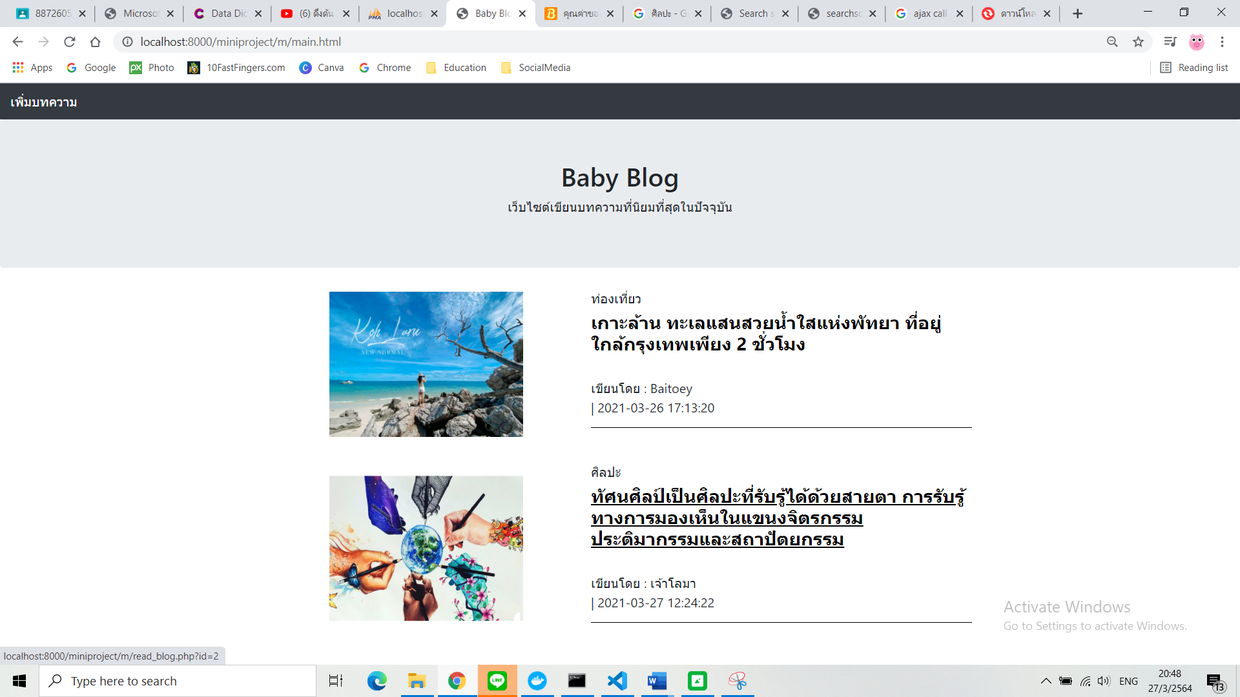

**main.php:** เป็นไฟล์ที่ SELECT ข้อมูลจากDB แล้วนำมาแสดงในหน้า **main.html**

**read_blog.php:** เป็นหน้าที่แสดงรายละเอียดของบทความที่คลิก

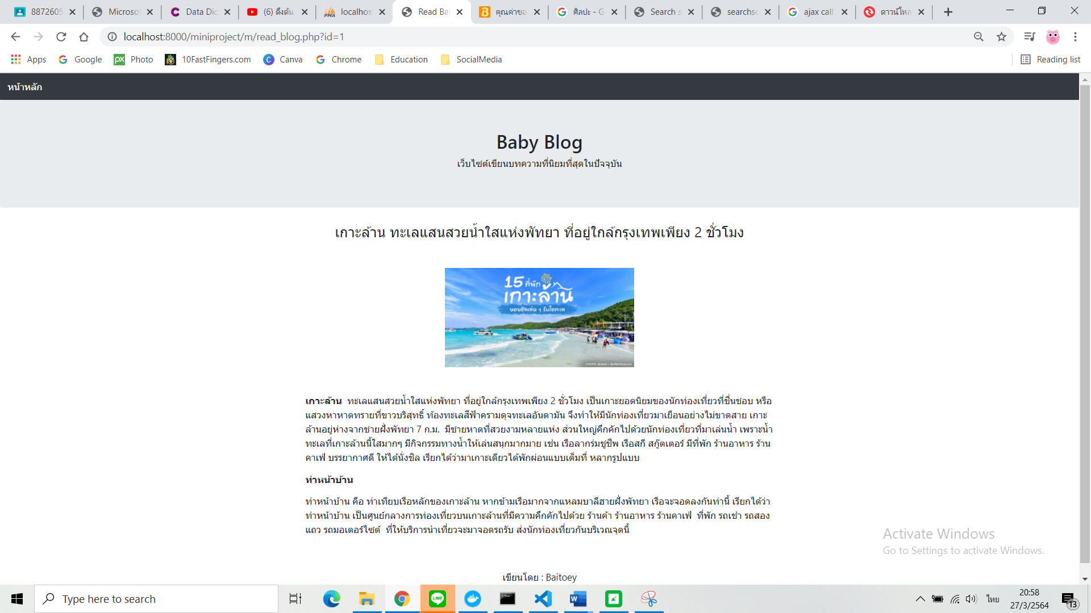

**add_blog.php:** เป็นหน้าที่แสดง form การเพิ่มบทความ ซึ่งข้อมูลที่จะเพิ่มประกอบด้วย บทความชื่อเรื่อง/บทนำ หมวดหมู่ ผู้เขียน ภาพหน้าปก ภาพในบทความ (จะแสดงอยู่บนสุดเมื่อคลิกดูรายละเอียด) เมื่อคลิกเพิ่มบทความ วันเผยแพร่บทความจะเป็นวันปัจจุบัน

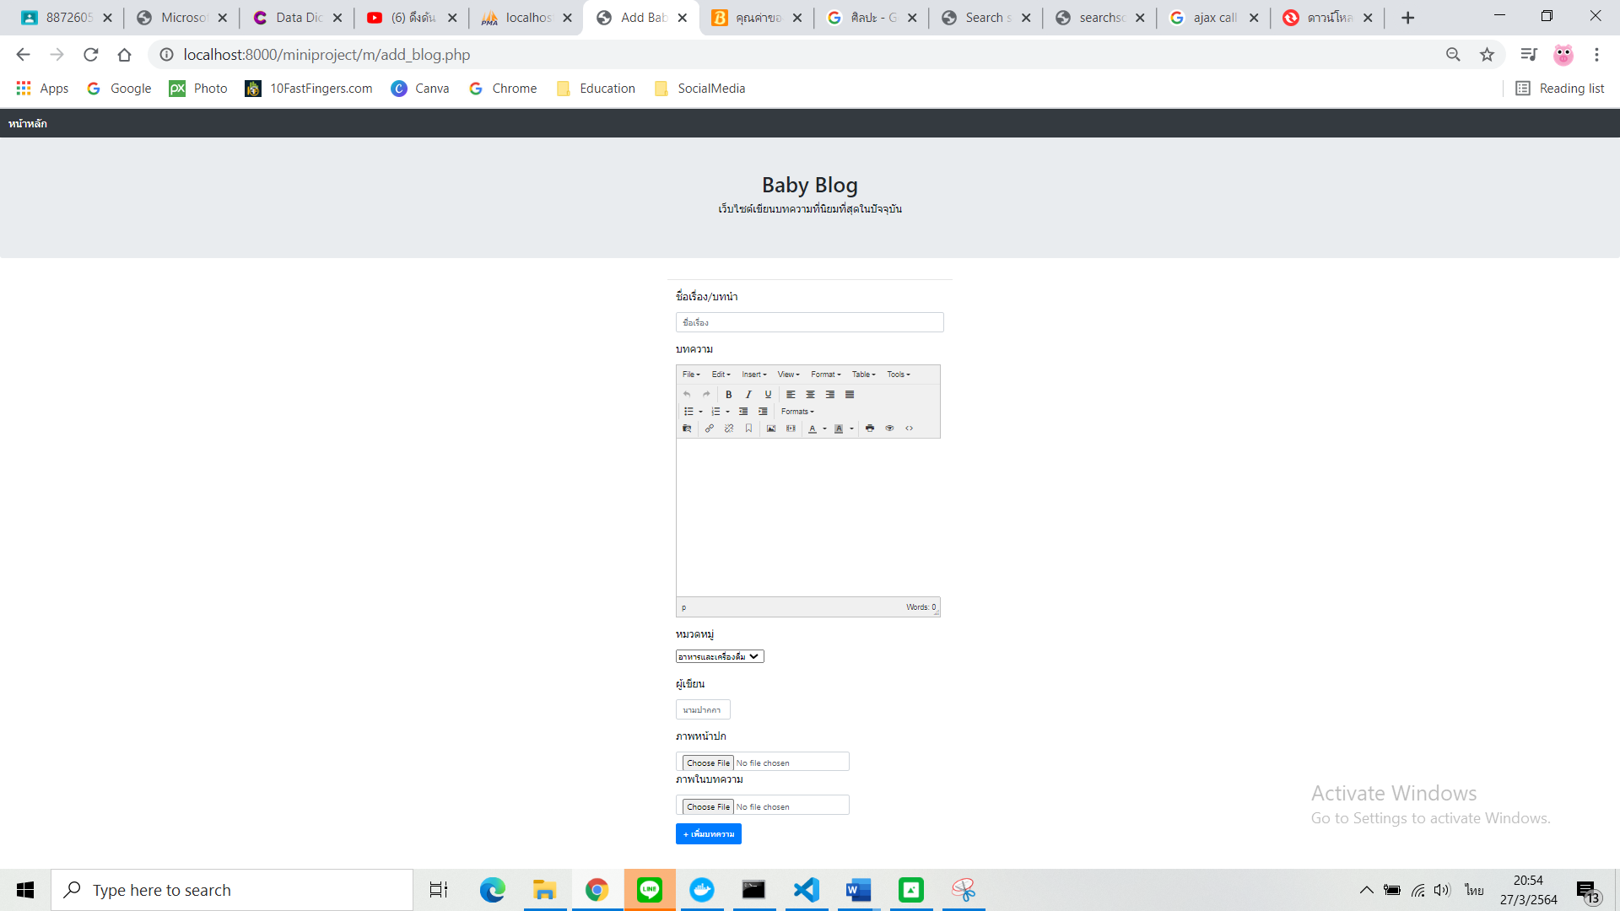

**add_blog_db.php:** เป็นไฟล์ที่นำข้อมูลที่เพิ่มในหน้า **add_blog.php** ไปเพิ่มลงในDB

**2. ER Diagram**

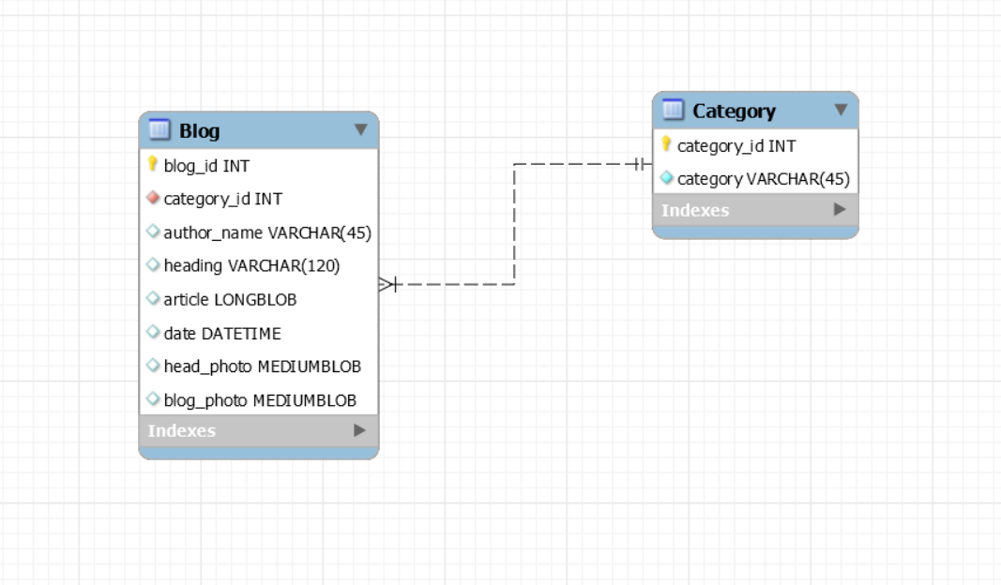

**3 Data Dictionary**

ตาราง Blog (บทความ)

|  |  |  |  |  |  |  |
| --- | --- | --- | --- | --- | --- | --- |
| Attribute | Description | Data Type | Size | Null | Key | Reference |
| blog_id | id (ห้ามซ้ำ) | INT |  | N | PK |  |
| category_id | id ของหมวดหมู่ | INT |  | N | FK | Category |
| author_name | ชื่อผู้เขียน | VARCHAR | 45 | Y |  |  |
| heading | ชื่อเรื่อง/บทนำ | VARCHAR | 120 | Y |  |  |
| article | เนื้อหาในบทความ | LONGBLOB |  | Y |  |  |
| date | วันที่เผยแพร่ | DATETIME |  | Y |  |  |
| head_photo | รูปหน้าปก | MEDIUMBLOB |  | Y |  |  |
| blog_photo | รูปในบทความ | MEDIUMBLOB |  | Y |  |  |

ตาราง Category(หมวดหมู่)

|  |  |  |  |  |  |
| --- | --- | --- | --- | --- | --- |
| Attribute | Description | Data Type | Size | Null | Key |
| category_id | id | INT |  | N | PK |
| category | ชื่อหมวดหมู่ | VARCHAR | 45 | Y |  |